麵包辨識管理系統網頁使用說明
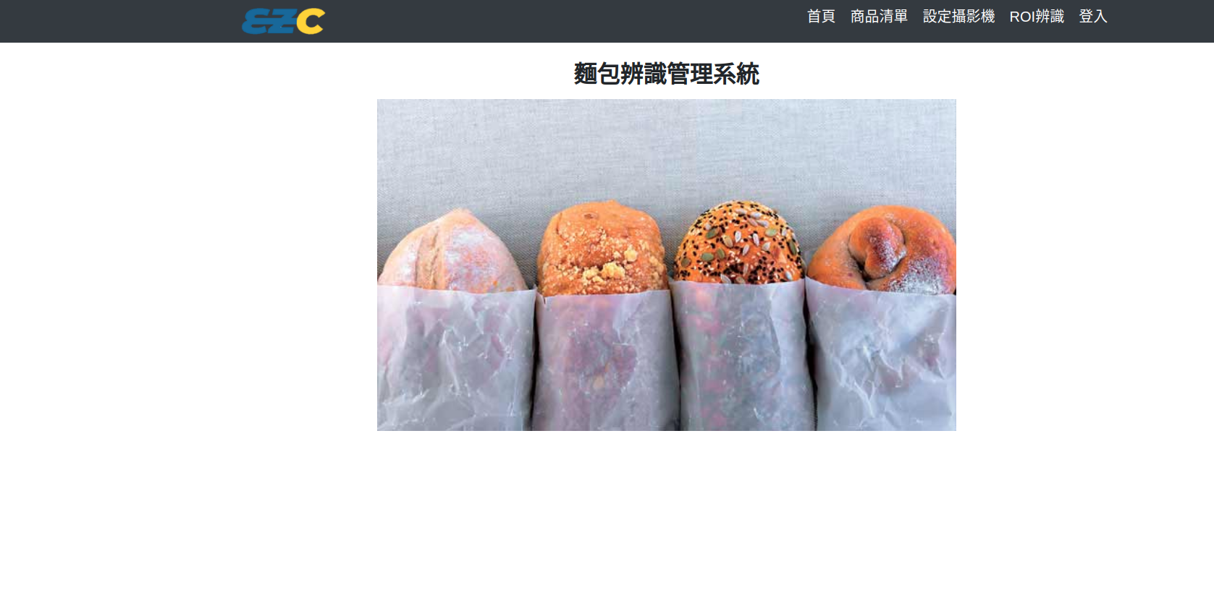
圖 -首頁
本系統主要的功能為讓使用者自行上傳自己的麵包產品料號、圖片等，
在事先設定的攝影機中辨識區域內的麵包佔比多少（專案設定為麵包的佔比需要七成，不然就要發出警訊），攝影機畫面辨識的內容顯示都要以使用者上傳的料號以及品名顯示（實現方法在商品清單部份說明）。

功能如下：
1.設定攝影機
2.ROI辨識
3.商品清單
4.登入（尚未實現）
以上的功能再任何頁面的上方都能直接點選進入該頁面，如首頁所示。

一、設定攝影機
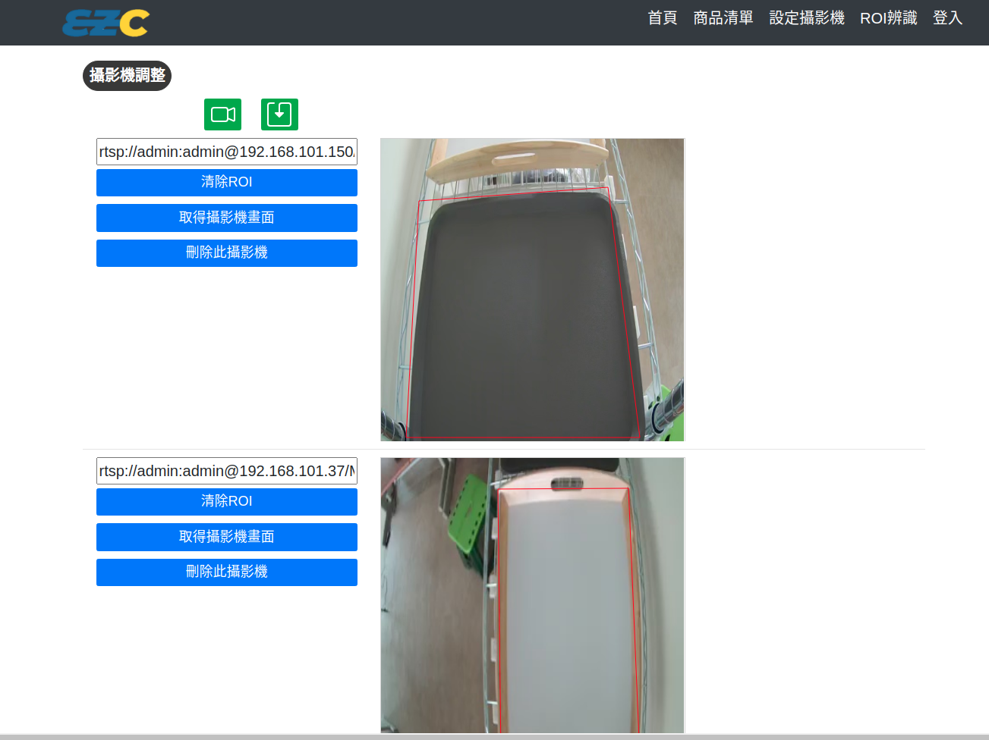
點選上方設定攝影機後進入此頁面，在此頁面中可以依照使用者需求調整攝影機數量
綠色按鈕左邊第一個為新增攝影機，點選後在下方的欄位新增輸入欄位效果如下圖：
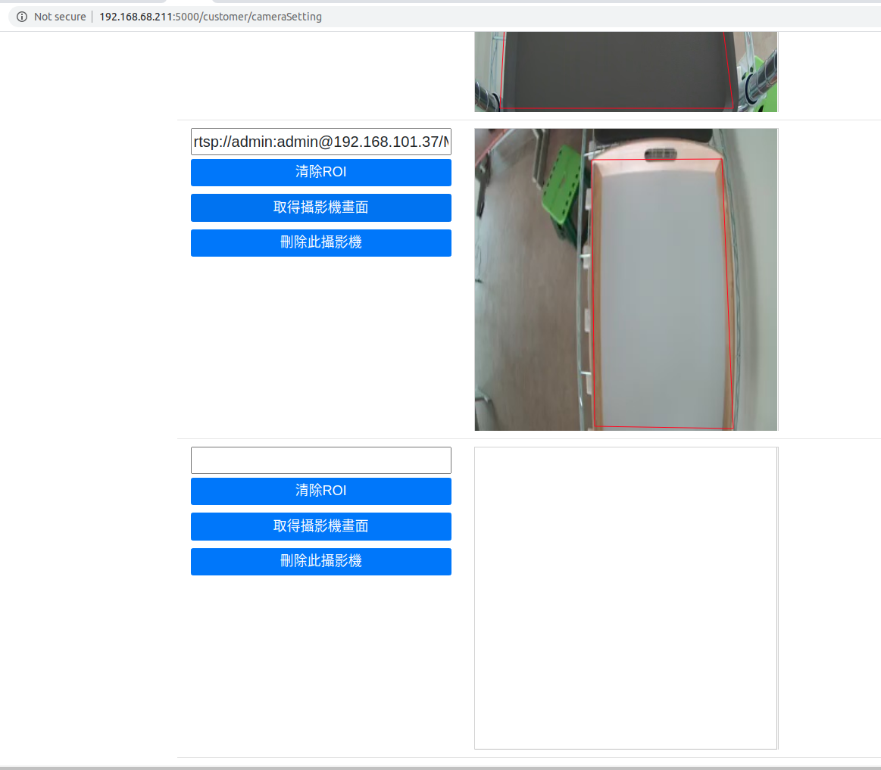

這邊設定的攝影機會再接下來的ROI辨識中出現，這邊有做一個限制為新產生的攝影機畫面必須實際的連上攝影機並將畫面展現出來，如果沒有經過實際連線過攝影機畫面的話等等再ROI辨識中就不會出現該攝影機（當作尚未設定完成的攝影機）。

在右側的攝影機畫面點選四次就會連線成辨識的特定區域ROI（region of interest），在ROI辨識中如果有設定紅線辨識區域就只會再紅線區域做麵包面積計算，也可以不設定就會以整張圖片做麵包面積計算。

二、ROI辨識

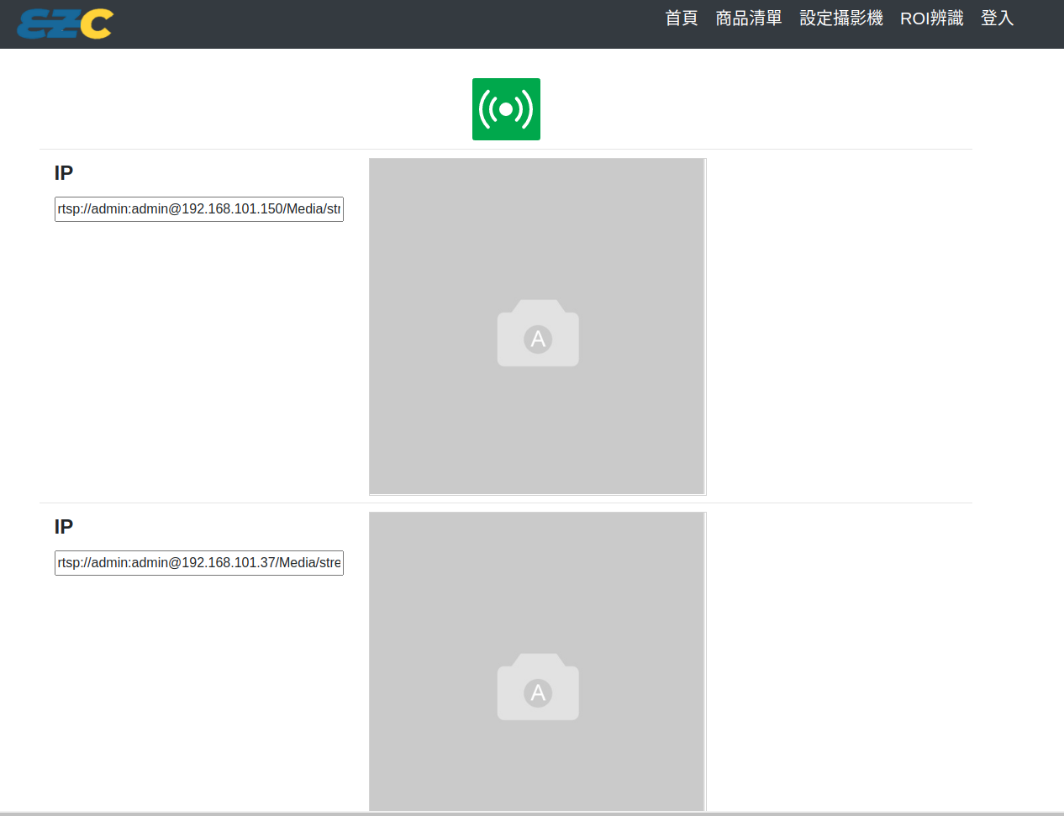
點選上方ROI辨識後進入此頁面，在此頁面中可以發麵包面積佔比計算的請求至jetson nano做計算，所有的麵包辨識結果會再左邊的欄位展示（料號、品名、數量、佔比），展示的料號、品名為使用者自行輸入的（在下一個商品清單中解釋）。
實際辨識的結果如下圖：

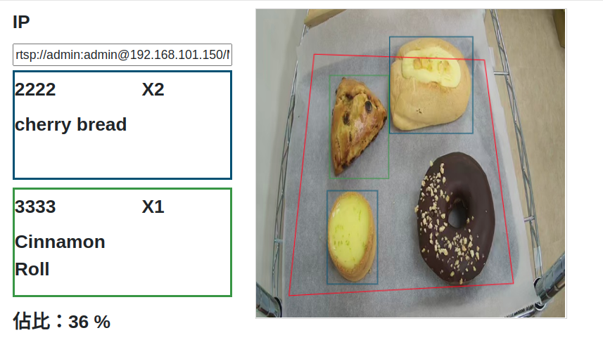
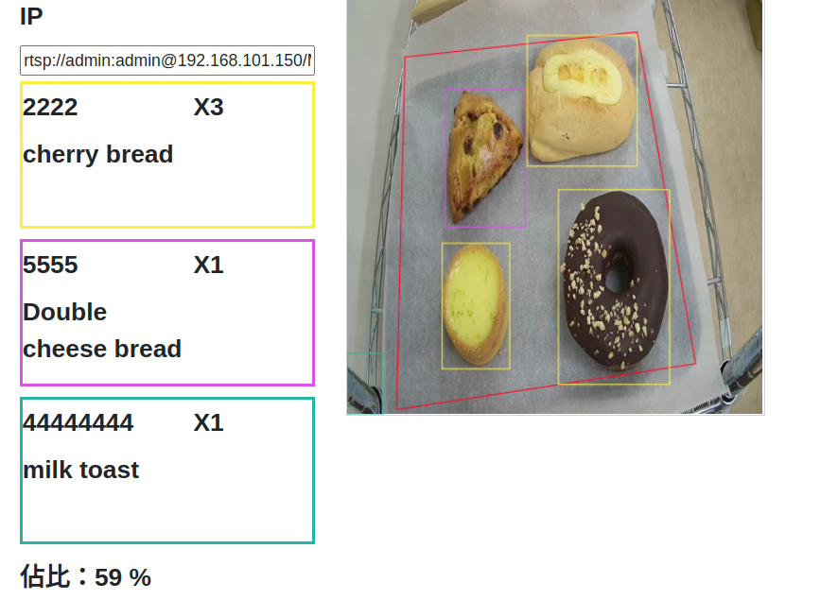

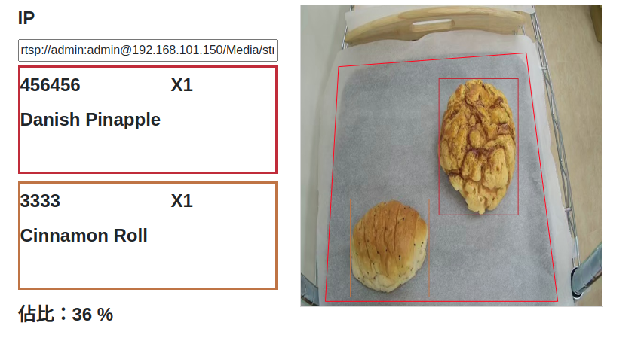

三、商品清單
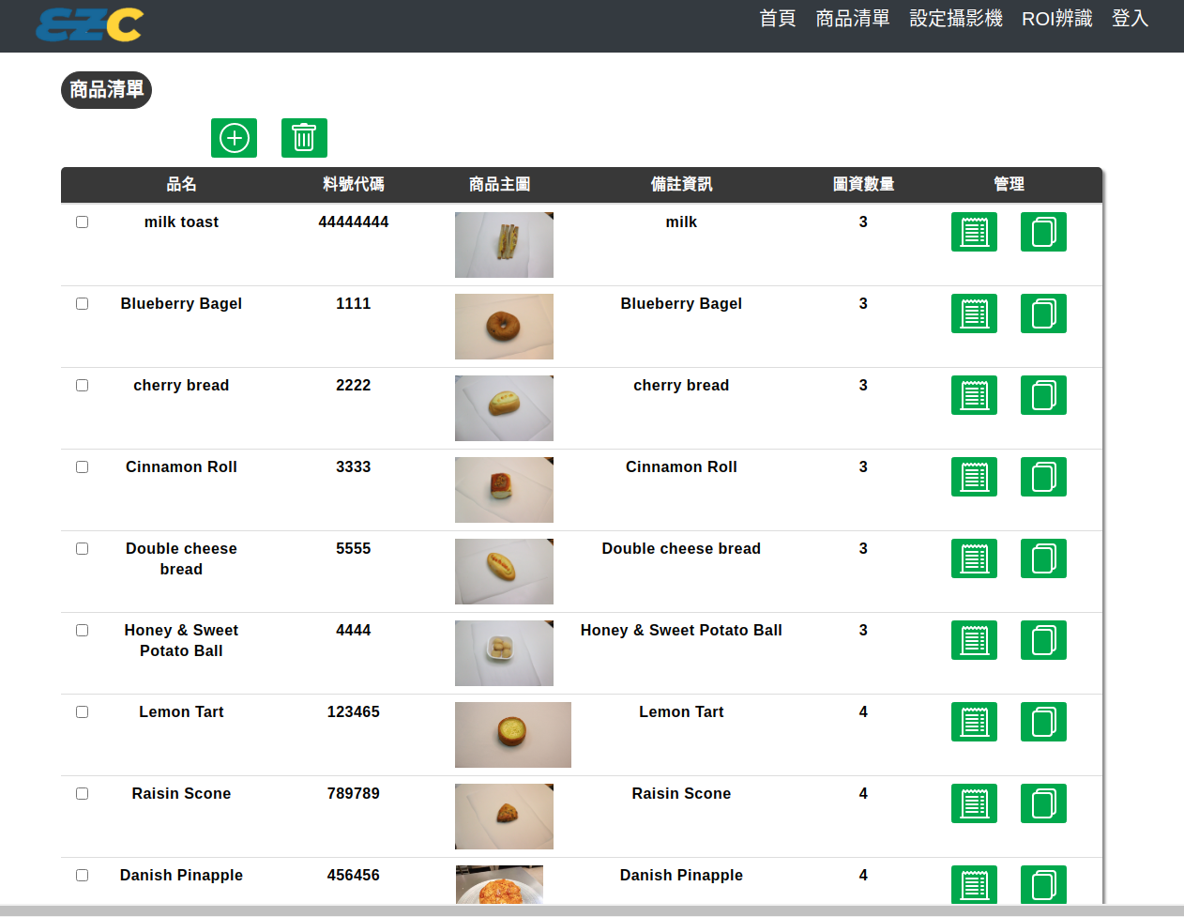
點選上方商品清單後進入此頁面，在此頁面中設定客戶麵包商品資訊

新增商品
此頁面中可透過綠色+按鈕新增商品（依照料號、品名、備註資訊等）接著就會在此頁面中出現新增的商品
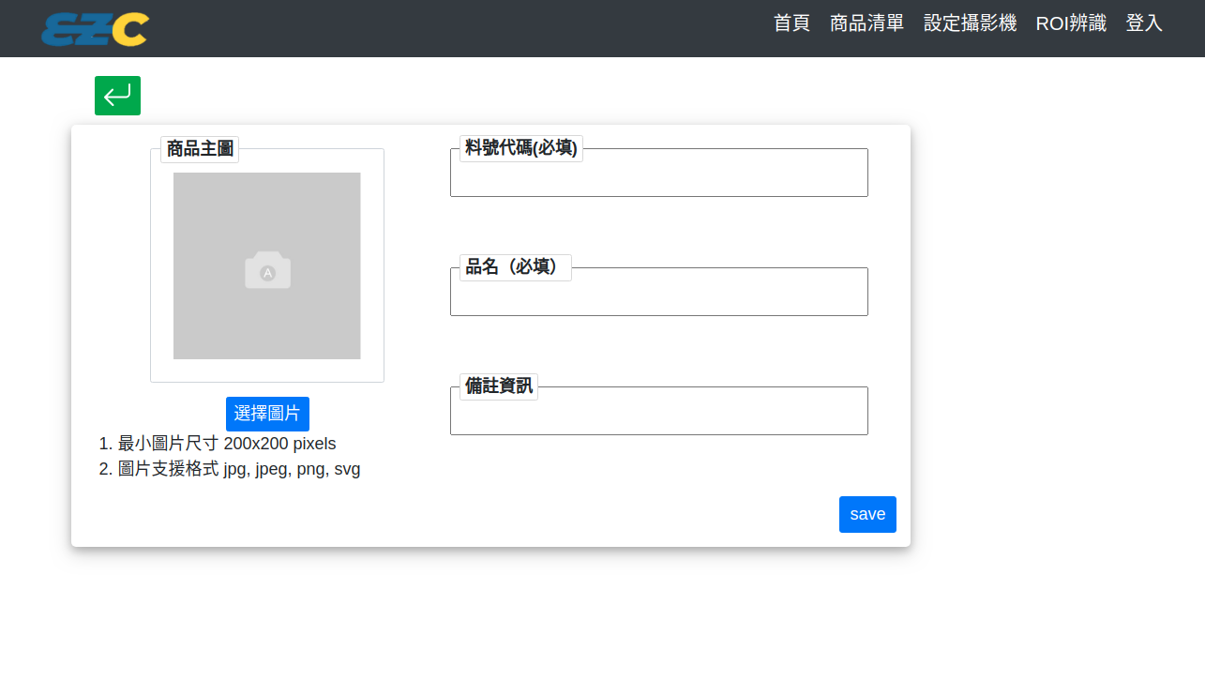

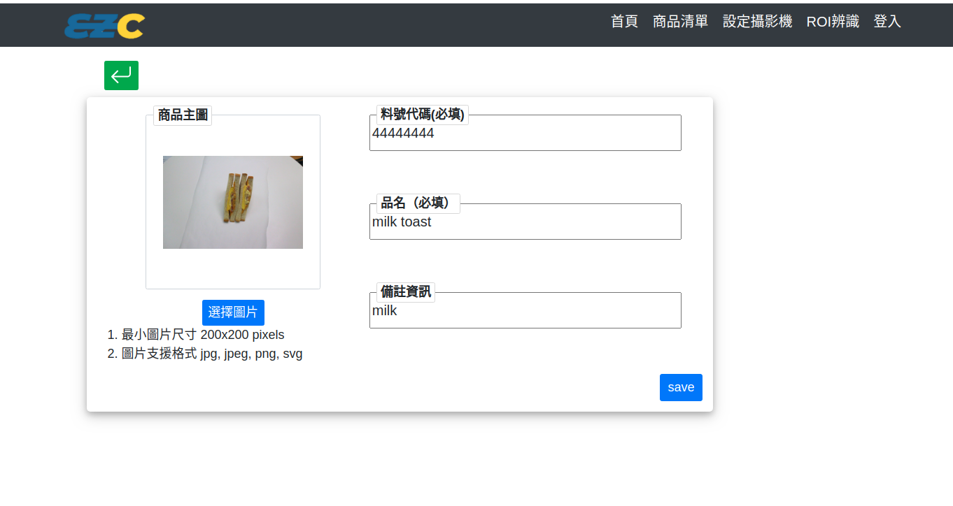

新增商品圖片

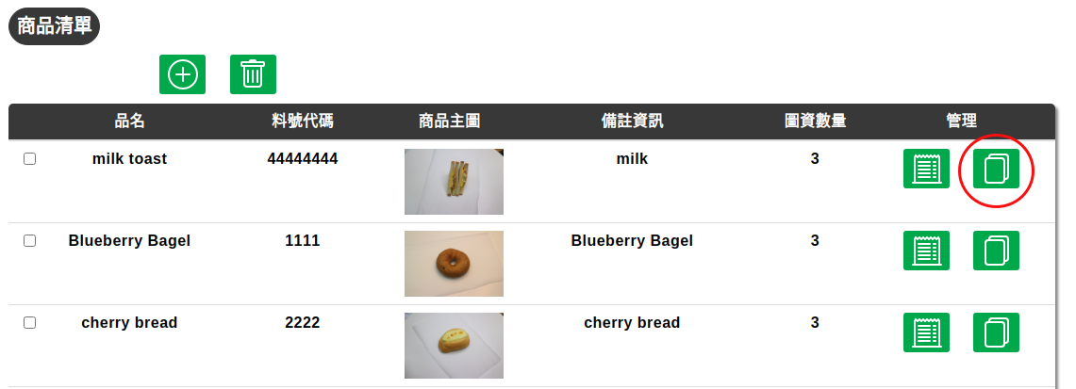
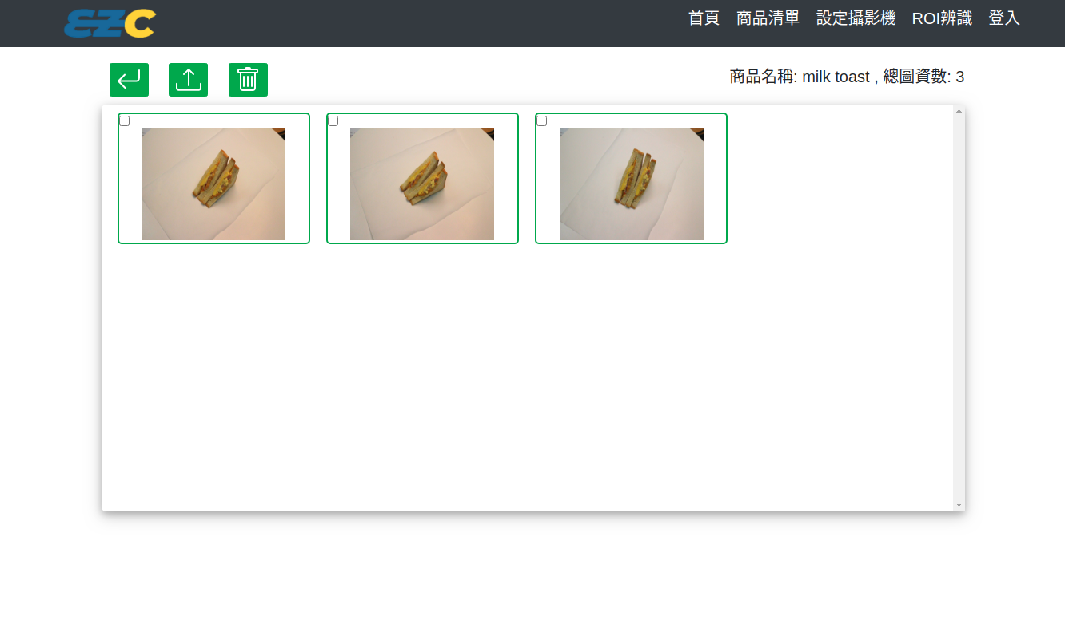
點選任何商品>管理下方右邊的按鈕可以察看該商品所有的商品以及新增刪除圖片。
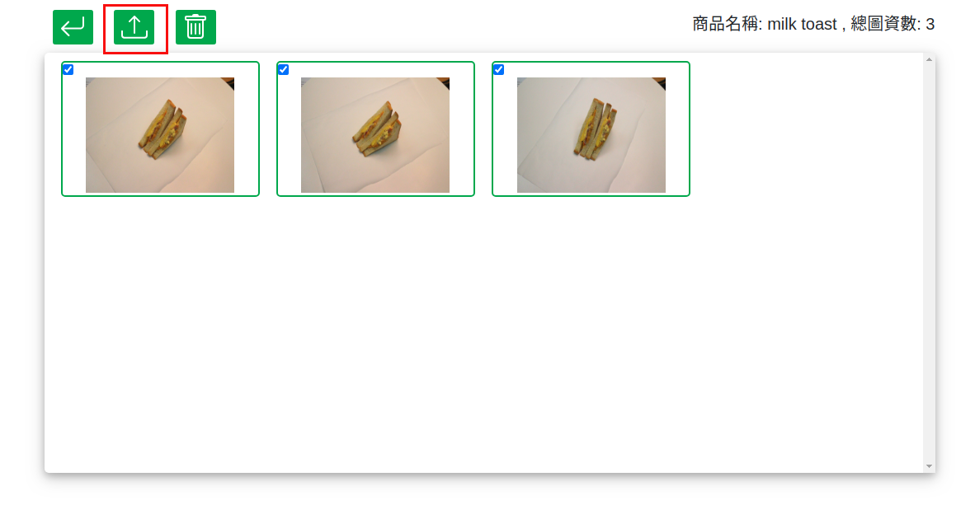
點選中間按鈕進入圖片上傳頁面
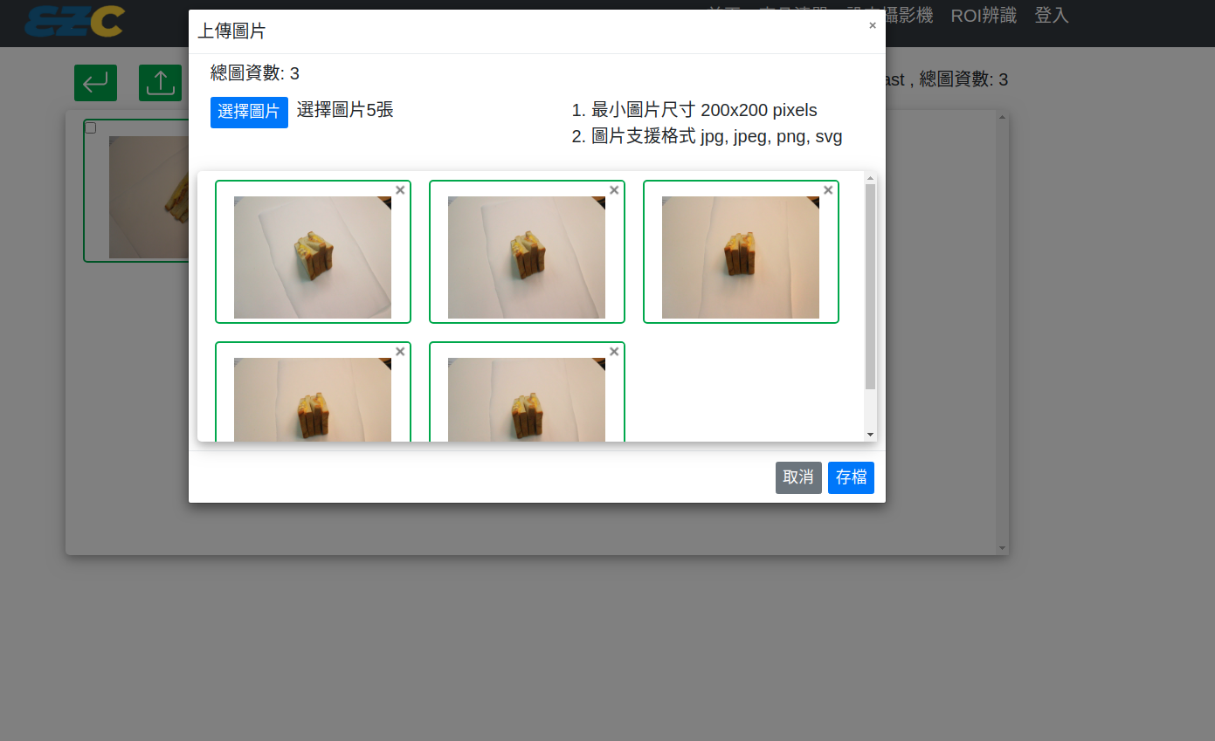

刪除商品圖片
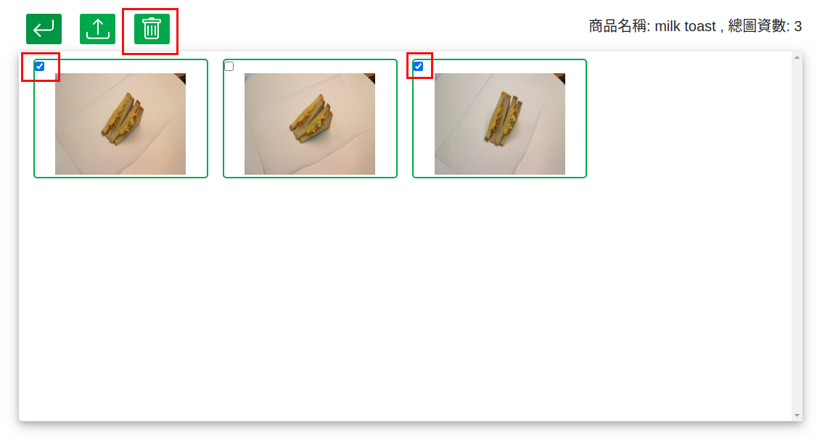
再商品圖資的頁面中點選要刪除的照片並點選上方垃圾桶符號的按鈕
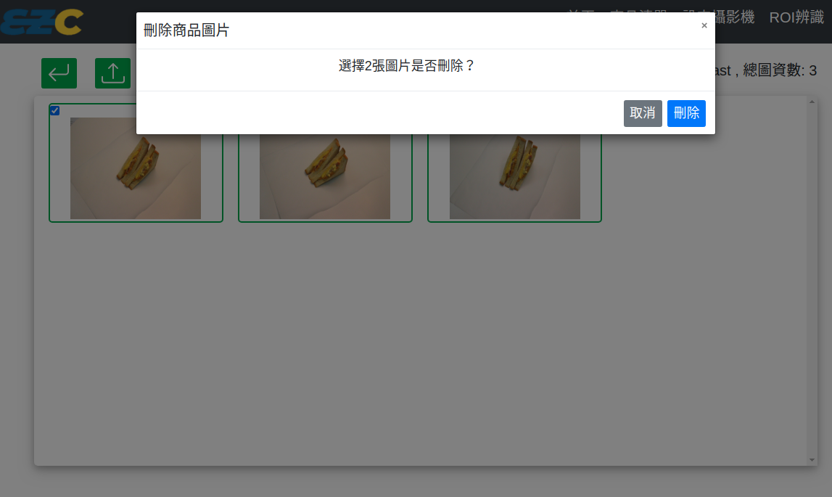
頁面會展示選擇了幾張圖片以及確認是否要真的刪除該圖片的提示

商品關聯映射
依照傳統的Yolo object detection 只會回傳該model事先指定的id以及name，但這些訓練model的id與name不會是使用者所需要的，使用者只會想要再辨識時看到是自己產品的id與name。示意圖如下：
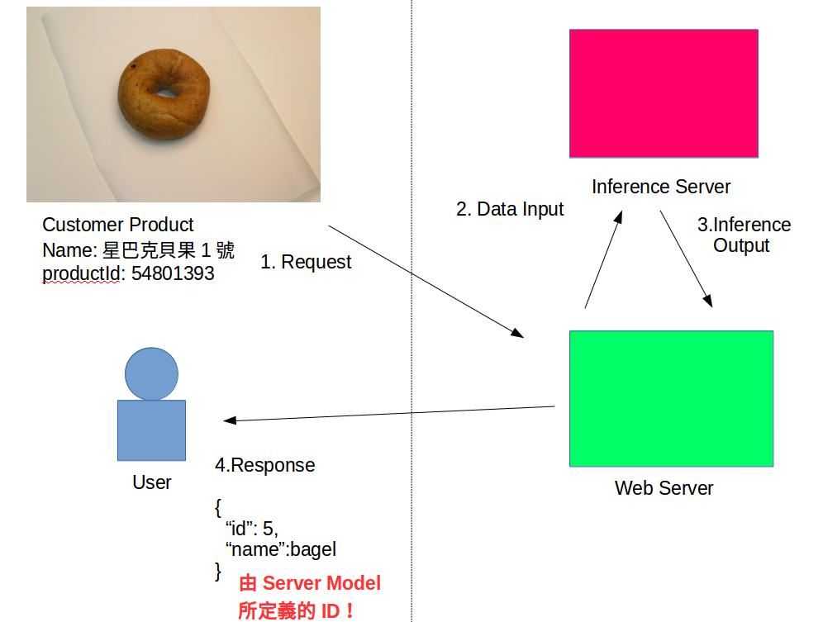

客戶希望回傳的結果是看到Name:星巴克貝果1號, ProductId: 54801393。如下圖：
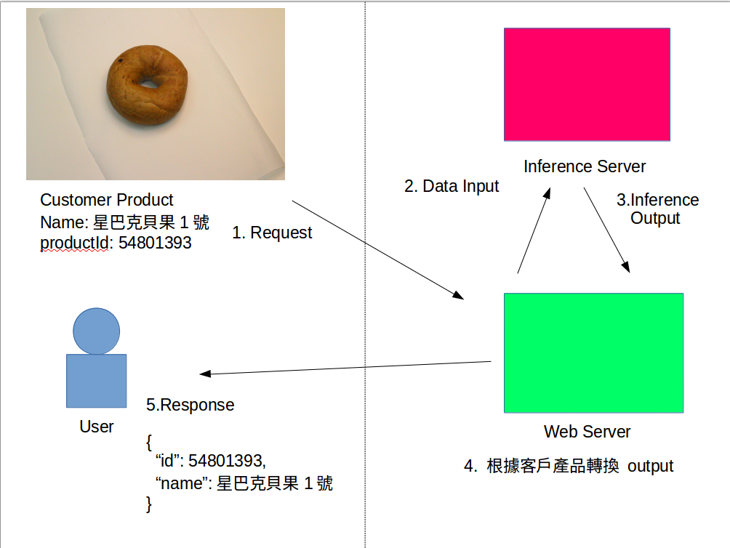

為了做到這點採用事先做商品的物件偵測並將偵測的紀錄保留下來，下次做物件偵測時看到相對應的yolo model id 時就會回傳特定的客戶產品id，更多詳細的描述在GitLab Issies:#47。

